Projet balloune

Jacob Roy - Émile Dion

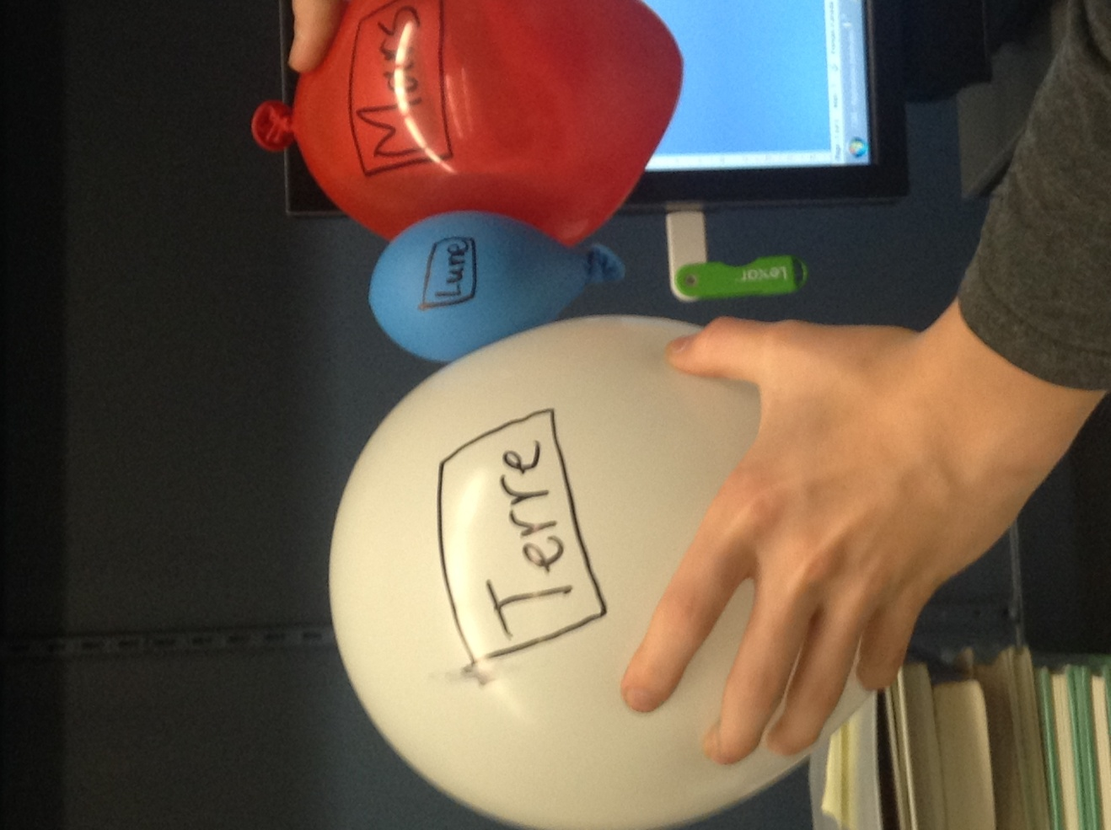

Quelle est la distance terre – lune ? : 384 000 km

Quelle est la distance terre – Mars ? : 55 562 000 km

Combien Apollo a-t’il prit de temps pour aller sur la lune ? : 3 à 4 jours

Combien de temps la sonde pathfinder a-t’elle prit pour se rendre sur mars ? : 2 ans

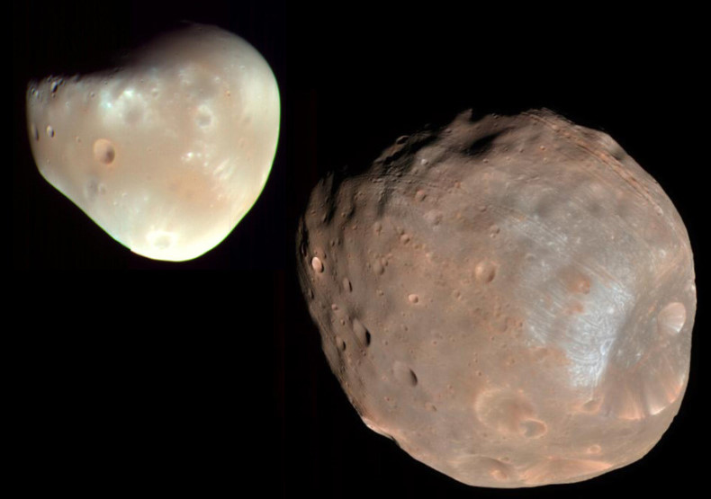

Phobos

Deimos